Jak odmienia się niemiecki rodzajnik przez przypadki? – tabela

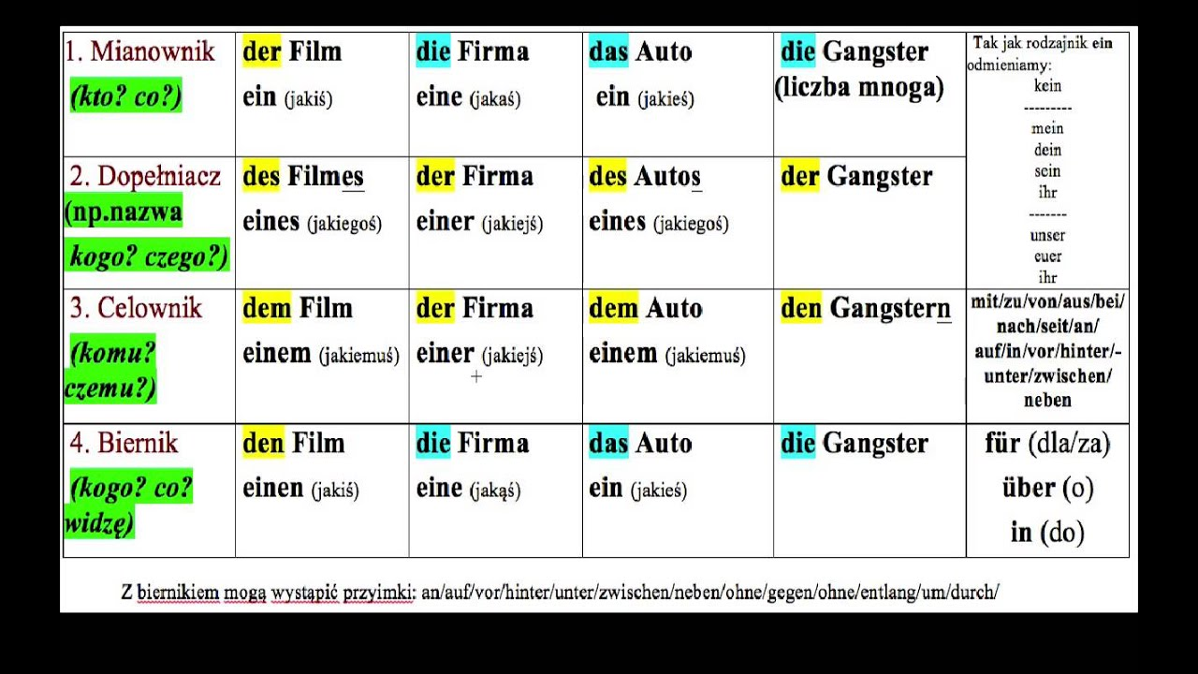

Pamiętajmy, że tak jak rodzajnik nieokreślony odmienia się również zaimek dzierżawczy (mein, dein, sein itd.) oraz przeczenie (kein).

